

M O T O R L Ø B
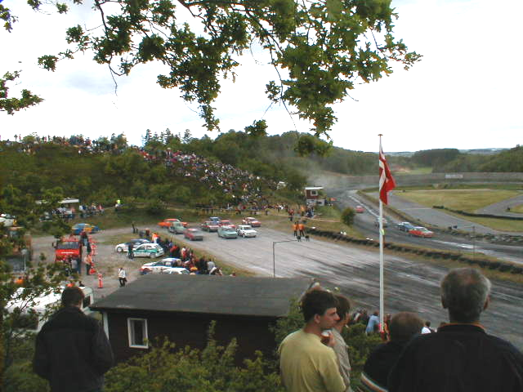

Bededagsløbet 2007

Erik W. Pedersen Action i pausen

Fredag d. 4/5 kl. 11.00
Portene åbner kl. 10.00
L ø v e l b a n e n

Forsalg af billetter :
Købmanden i Løvel
Fra 30/4 - 3/5
Forsalg billetter 80,- kr. Ved indgangen 100.- kr.
Arg. Viborg Motor Klub

